**Procedura per inserimento nuove domande nella banca dati**

* Accedere al corso in Kiro
* Fare clic su “Deposito delle domande” nella parte inferiore sinistra del corso

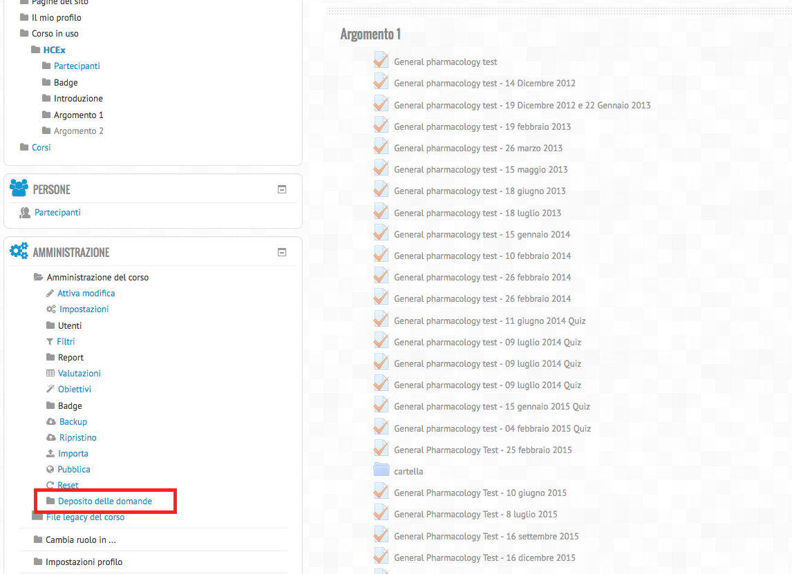

* Per creare una nuova domanda fare clic sull’apposito pulsante

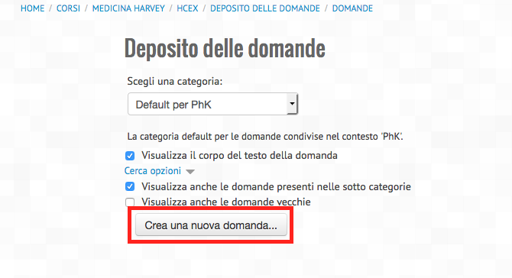

* Selezionare “Risposta multipla”

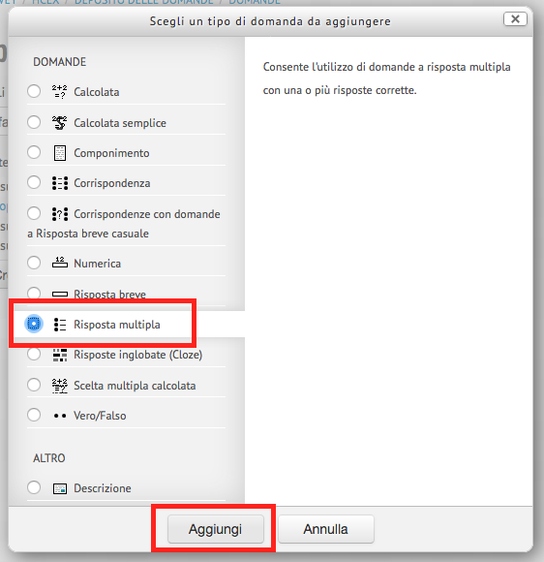

* Inserire la domanda sia in “Nome della domanda” sia in “Testo domanda”

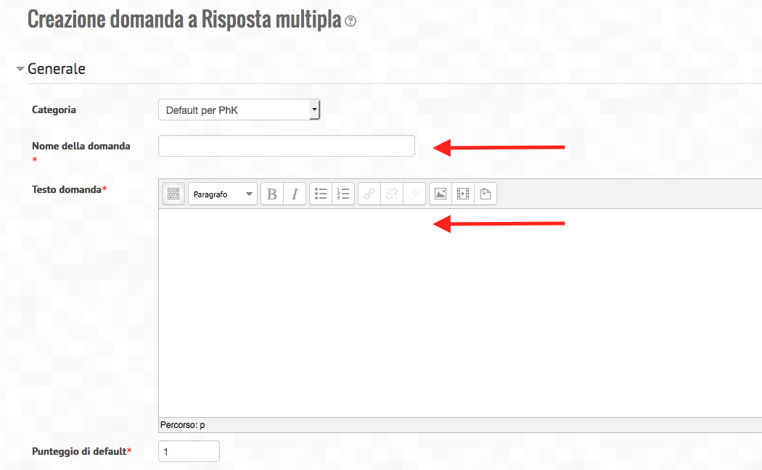

* Selezionare la modalità desiderata tra una o più alternative corrette.

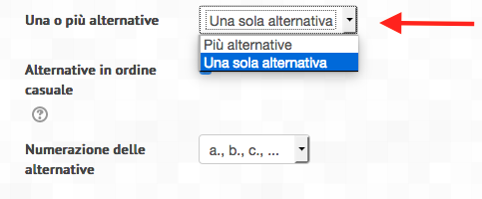

* Inserire le alternative negli appositi campi e impostare la valutazione (100% con 1 alternativa corretta, 50% per 2 alternative corrette e così via)

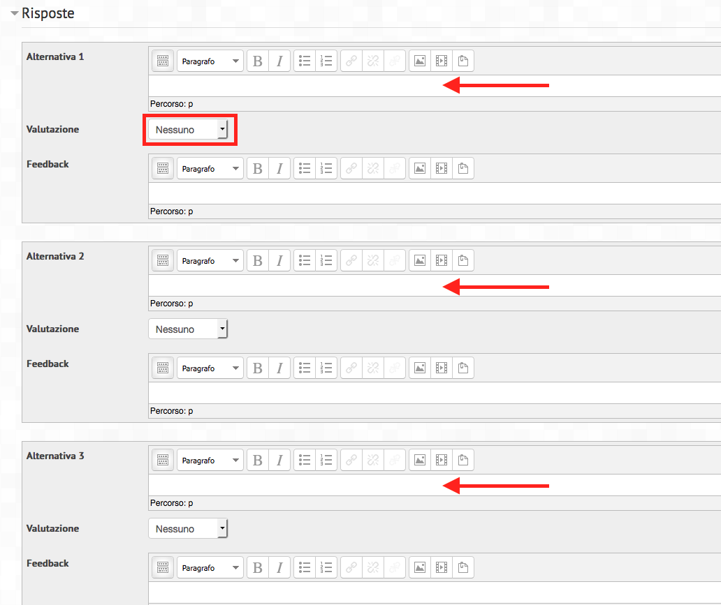

* Al termine fare clic su “Salva modifiche” in fondo alla pagina

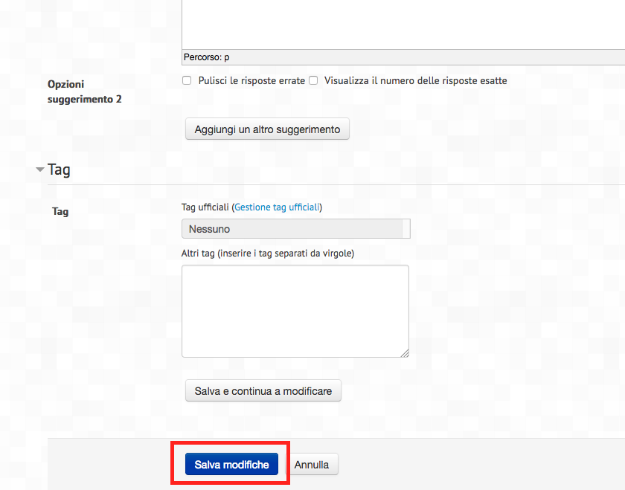

**Procedura per creazione quiz**

* Dopo aver fatto clic su “Aggiungi una attività o una risorsa” selezionare l’attività “Quiz” e fare clic su “Aggiungi”

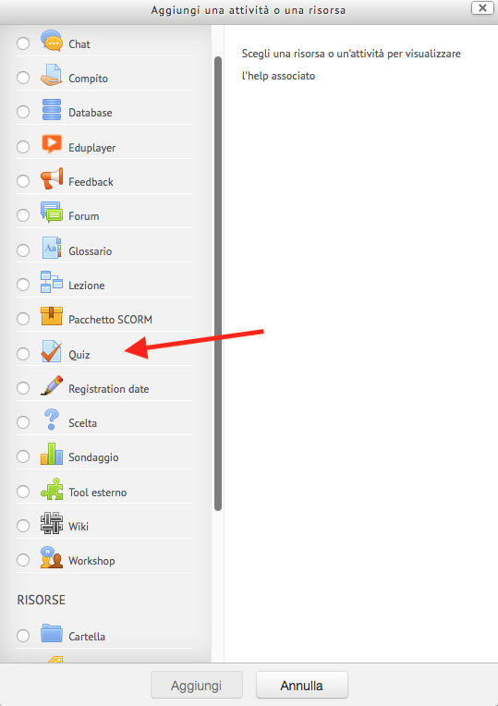

* Impostare le seguenti voci/caratteristiche

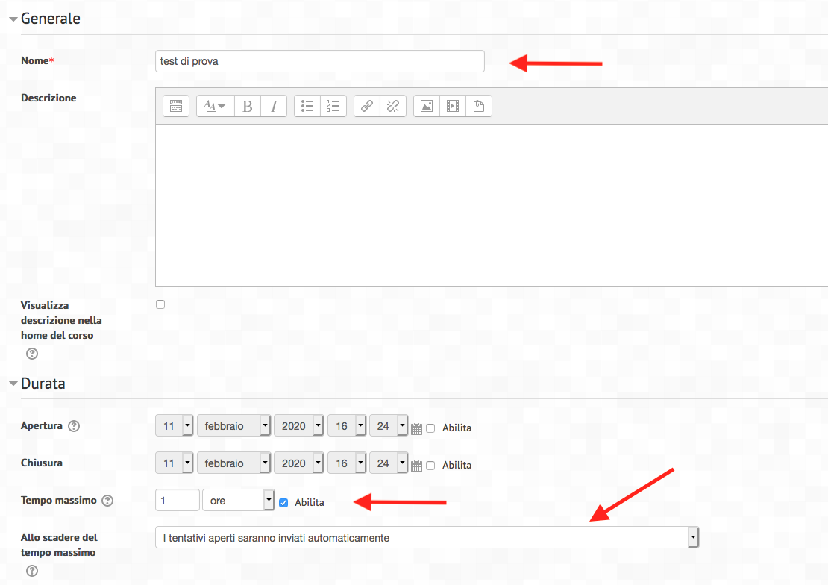

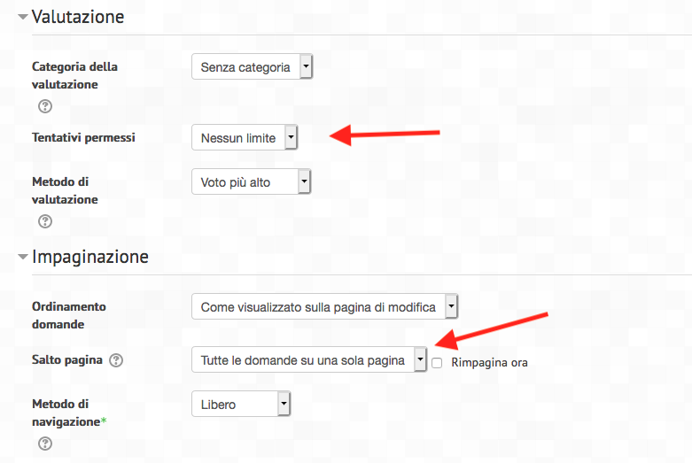

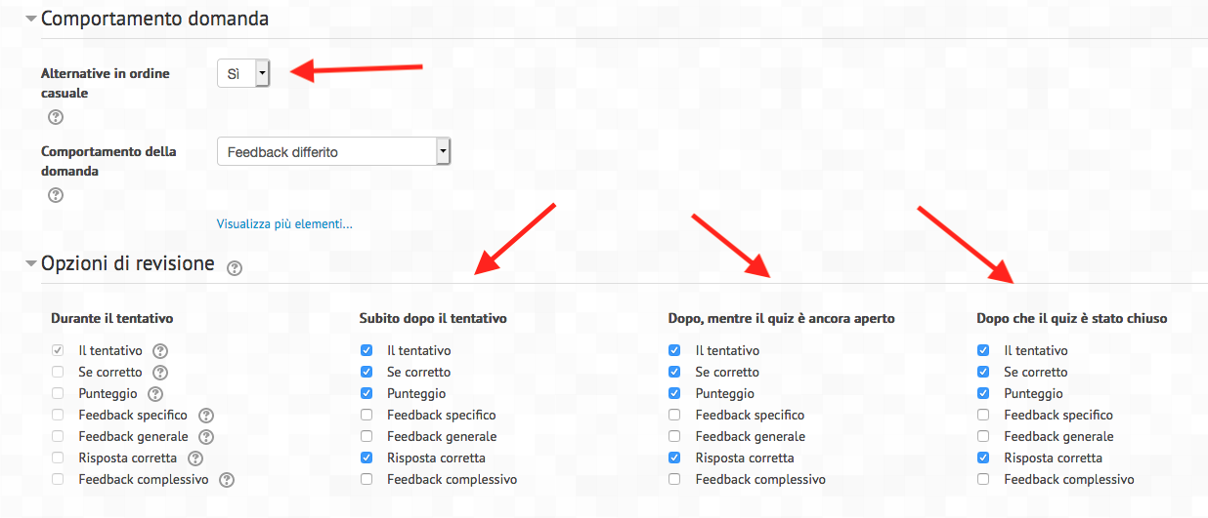

Al termine fare clic in fondo alla pagina su “Salva e torna al corso”

* Selezionare il quiz appena creato e fare clic nel menu in basso a sinistra su “Modifica quiz” per inserire domande dal Deposito delle domande

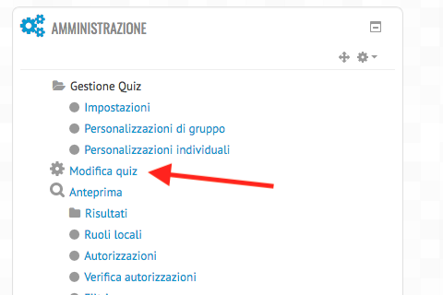

* Aggiungere le domande desiderate utilizzando la maschera laterale destra

